ガイドと歩こう「日本遺産 大山詣り」の道⑱

太郎の古道・矢倉沢往還②
古道の面影が残る矢倉沢往還を歩く
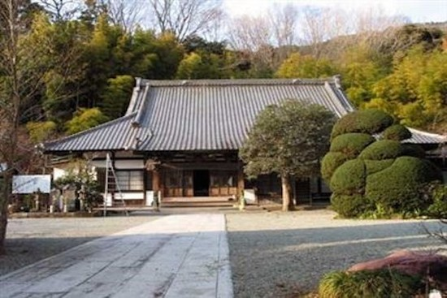
冬木立の落ち葉を踏んで
太郎のちから石、 手掘りの導水路
夜泣き石 馬頭観音群
太郎ゆかりの三島神社
谷戸奥に佇む禅寺 勝興寺

- 日 時 2021年12月18日（土）午前9時～午後2時30分
- 集 合 伊勢原駅北口 午前9時
- コ ー ス 坪ノ内バス停～太郎の力石～手掘りの導水路～夜泣き石～
馬頭観音～三島神社～勝興寺 本尊薬師如来（市重要文化財）拝観
客殿（旧伏見宮邸 見学）
☆募集人員 40人（先着順）
- 解 散 坪ノ内 バス停
- 持 ち 物 飲み物、昼食、雨具、タオル、帽子、健康保険証 筆記用具など。
- 参 加 費（資料代・保険料）500円。なお、交通費は参加者負担。
- 服 装 歩きやすい靴、温度調節ができる服
- 新型コロナウィルス対策 事前に各自検温、マスク着用、消毒
発熱・風邪の方は参加をご遠慮下さい。
- 申 込 み
  - 電話 蛭田 090-8056-4356（午後5時～7時）
上野 080-7105-2717（午後5時～7時）
● メール 庄司 syouji.takashi@rose.plala.or.jp
● ウォーク時、次回「申込み」を歓迎します。
- 雨天決行。ただし荒天（暴風雨警報など）の場合は中止。
また、県下に緊急事態宣言が発令されている場合は中止。
入会のご案内
私たちとともに、「日本遺産大山詣りの道 18コース」のガイドを楽しみませんか！！
問合せ先 ・ 蛭田信夫(090-8056-4356） ・ 原靖夫(090-2904-8069） ・ 蔦本明(090-2259-3714）

主 催 公益財団法人雨岳文庫 雨岳ガイドの会
後 援 伊勢原市教育委員会

今後のガイド日程

２ 大山道合流の地、道灌ゆかりの下糟屋・上粕屋 150年ぶりに地元力で神事復活
江戸時代、大山は、山頂に祀られている石尊大権現（阿夫利神社）と、中腹にあった別当寺雨降山大山寺を中心に大いに栄えました。その大山参詣の道が大山道です。
伊勢原市内には、まだ多くの大山道や道標が残っています。大山道の中でも、「青山道（青山通大山道）」「戸田道（柏尾通大山道）」「田村道（田村通大山道）」が最も多く利用された道です。その青山道と戸田道は下糟屋で合流し、青山道（戸田道）と田村道は上粕屋で合流しました。その下糟屋から上粕屋までを歩きます。
- 日 時：2022年2月19日（土）午前9時～午後2時30分。
- 集 合：伊勢原駅北口 午前9時
- コース： 糟屋宿跡～大慈寺～太田道灌の墓～高部屋神社～丸山城址～咳止め地蔵～
東〆引の道標～山口家住宅・雨岳文庫資料館～千石堰用水・三所石橋供養塔～
洞昌院・大田道灌の墓
- 解 散：道灌塚バス停

国登録有形文化財「山口家住宅」ガイド
- 見学料300円 原則、日曜日案内人在席 10:00～15:00

伊勢原市制施行50周年記念 企画展「浮世絵でみる大山詣り」（無料）
- 期間 2021.11.7（日）～2022.3.27（日）10:00～15:00
- 日曜日のみ開催（年末年始除く）
- 会場 雨岳文庫資料館（山口家住宅敷地内 〒259-1141伊勢原市上粕屋862-1）
- 主催 公益財団法人雨岳文庫、企画制作 雨岳ガイドの会、後援 伊勢原市教育委員会
- 文化庁「令和3年文化芸術振興費補助金」で実施します。

神奈川新聞連載
  - 信仰と行楽の旅「大山」（全19回） 2019.3.15～
  - 信仰と行楽の旅「青山通大山道」（全23回） 2019.9.17～
  - 信仰と行楽の旅「青山通大山道」（全22回） 2020.9.24～
  - 信仰と行楽の旅「青山通大山道」（全21回） 掲載予定

出 版 物（頒布価格 各500円）
ガイドシリーズ①②③⑤⑨は、駅ナカクルリンハウス（伊勢原駅観光案内所）で頒布
他は蛭田(090-8056-4356） ・ 原(090-2904-8069） ・ 蔦本(090-2259-3714）に問合せ
  - ガイドシリーズ① 大山寺と阿夫利神社 2017.12.15
  - ガイドシリーズ② 大山道合流、道灌ゆかりの地 下糟屋・上粕屋 2018.12.10
  - ガイドシリーズ③ 大山の門前町 2019.8.21
  - ガイドシリーズ④ 水陸交通の要所・厚木と渡辺崋山 2019.1.10
  - ガイドシリーズ⑤ 開村400年の伊勢原 2021.2.6
  - ガイドシリーズ⑥ 海からの大山道・須賀と平塚宿 2019.10.19
  - ガイドシリーズ⑦ 中原御殿と平塚からの大山道 2020.3.21
  - ガイドシリーズ⑨ 日向薬師とその周辺 2020.2.15
  - ガイドシリーズ⑫ 池端から下糟屋 文化財の道を歩く 2020.5.16
  - ガイドシリーズ⑬ 金目観音とその周辺 2020.12.19
  - ガイドシリーズ⑮ 愛甲石田から下糟屋 文化財の道を歩く 2021.3.6
  - ガイドシリーズ⑯ 子易～大山駅 大山詣り いよいよ大山 2021.6.19
  - ガイドシリーズ⑰ 善波太郎を訪ねて里山を歩く 2021.11.20

